**Program budujący prezentacje – Prezentacja.py**

**Autor: Aliaksandra Litvinava**

**Numer albumu: 82752**

**Grupa Ćwiczeniowa: Grupa 7**

Spis treści

Wstęp 2

Schemat blokowy modułu: 3

Przykładowe wykorzystanie modułu: 3

Przykładowa prezentacja 3

Wykorzystane umiejętności zdobytych podczas zajęć, oraz umiejętności zdobytych podczas wykonania projektu: 6

# Wstęp

Celem napisania modułu Prezentacja.py jest zautomatyzowanie powtarzalnych czynności podczas budowania raportów w PowerPoint takich jak: budowanie wzorców slajdów, ręczne generowanie wykresów oraz dodawanie najprostszych komentarzy do slajdów w postaci pól tekstowych. Dany program także kontroluje rozmiary i styl czcionek, a także styl całej prezentacji. Podsumowując, daje on możliwość szybkiego generowania prezentacji-raportów o tym samym układzie. W przypadku projektu zaliczeniowego został zbudowany przykładowy program, który daje możliwość zbudować prezentacje dla kampanii przeprowadzanych na SGH . Czyli baza danych, z której kod pobiera dane, może co jakiś czas się odnawiać, i dla tych nowych kampanii czy zaktualizowanych danych istnieje szybka możliwość zbudować raport.

Jako przykład w tym programie wzięte są losowo wygenerowane dane dotyczące kampanii prowadzonych przez uczelnię Szkoła Główna Handlowa w Warszawie a także typów promocji używanych podczas kampanii. Przykładowy wycinek danych wygląda w następujący sposób:

|  |  |  |  |  |  |  |
| --- | --- | --- | --- | --- | --- | --- |
| **Kampania** | **Miejsce** | **Atrybuty** | **Koszty** | **Liczba organizatorów** | **Aktywni uczestnicy** | **Liczba osób w miejscu** |
| Dzień otwarty SGH | Budynek A | Mailowe zaproszenia | 7,203934119 | 14 | 200 | 1129 |
| Dzień otwarty SGH | Budynek A | Stanowiska Informacyjne | 3357 | 23 | 124 | 1855 |
| Dzień otwarty SGH | Budynek A | Upominki | 266,06 | 8 | 245 | 1621 |
| Dzień otwarty SGH | Budynek C | Mailowe zaproszenia | 395,7013901 | 18 | 234 | 1263 |
| Dzień otwarty SGH | Budynek C | Poczęstunki | 1812,13 | 34 | 123 | 3842 |
| Dzień otwarty SGH | Budynek C | Stanowiska Informacyjne | 3357 | 31 | 322 | 6108 |

Wynikiem wykorzystania modułu Prezentacja.py jest prezentacja PowerPoint ze wzorcem oficjalnym pptx Szkoły Głównej Handlowej składająca się z 6 slajdów z wykresami i krótkimi przykładowymi komentarzami do slajdów.

Program budujący automatyczne prezentacje PowerPoint jest napisany za pomocą pakietu python-pptx, pandas, datetime oraz numpy.

# Schemat blokowy modułu:

Klasa Prezentacja ma atrybut kampania – nazwa kampania identyczna nazwie z pliku z danymi, a także metody ładowanie_danych, obróbka_danych, utwórz_slide, utwórz_pptx, create_chart_slide_1, create_chart_slide_2, create_chart_slide_3, create_chart_slide_4, create_chart_slide_5, main. Metoda main wywołuje pozostałe metody w określonej kolejności. Żeby wygenerować prezentację trzeba zdefiniować obiekt klasy z nazwą kampanii, a później dla danego obiektu wywołać metodę main() bez argumentów. Program automatycznie wygeneruje i pobierze prezentację w folder, w którym się znajduje skrypt python.

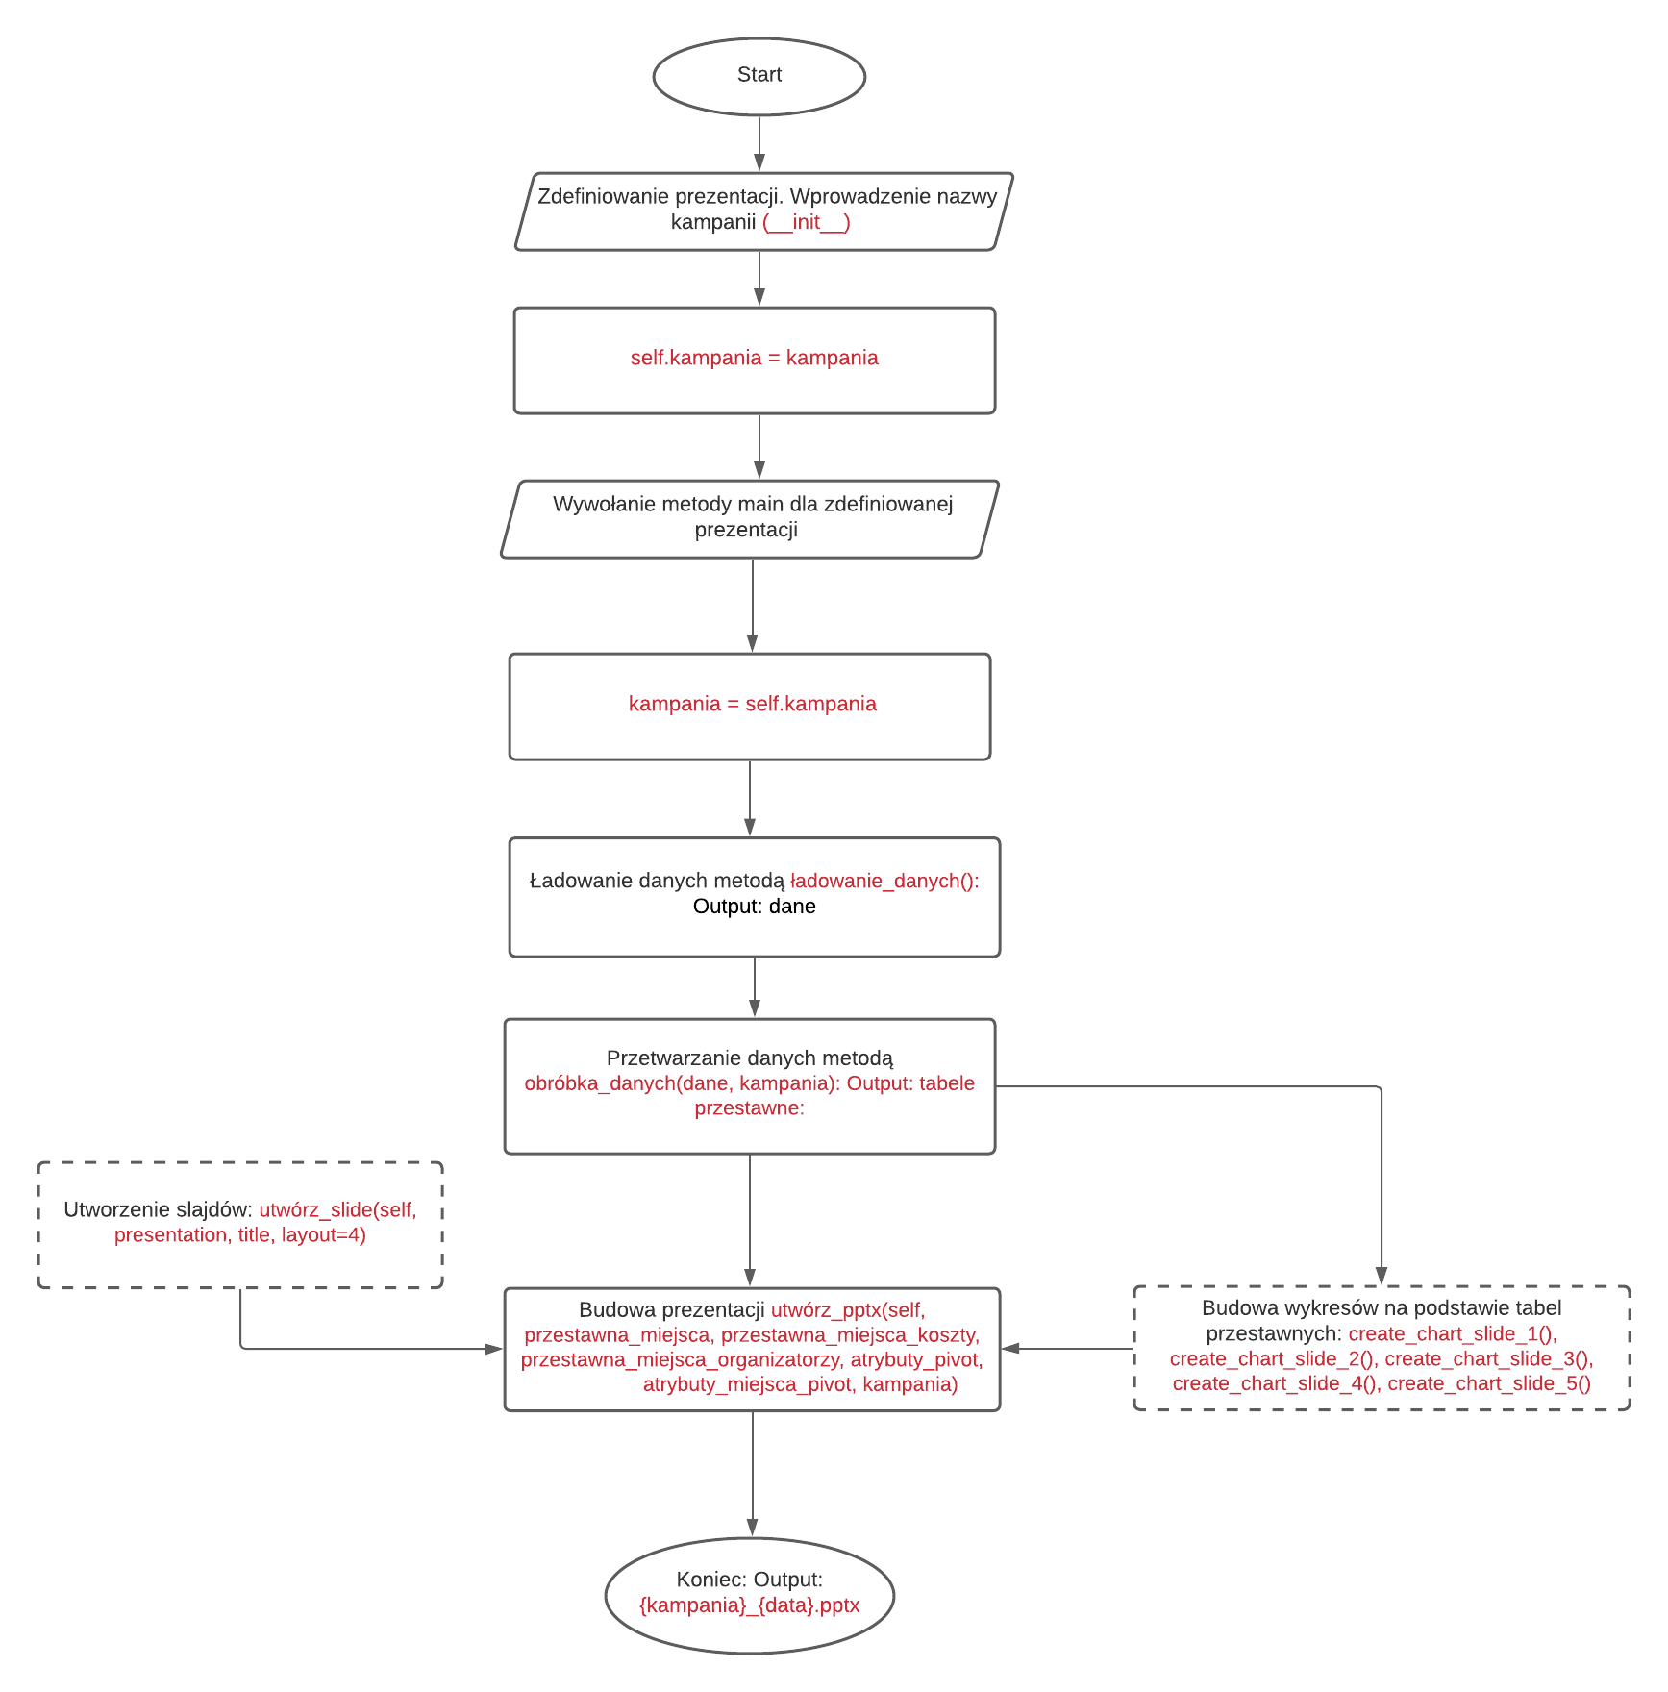

# Przykładowe wykorzystanie modułu:

import Prezentacja

p1 = Prezentacja.Prezentacja("Targi pracy")

p1.main()

# Przykładowa prezentacja

Slajd 1: Tytuł: nazwa kampanii; podtytuł: data wygenerowania prezentacji.

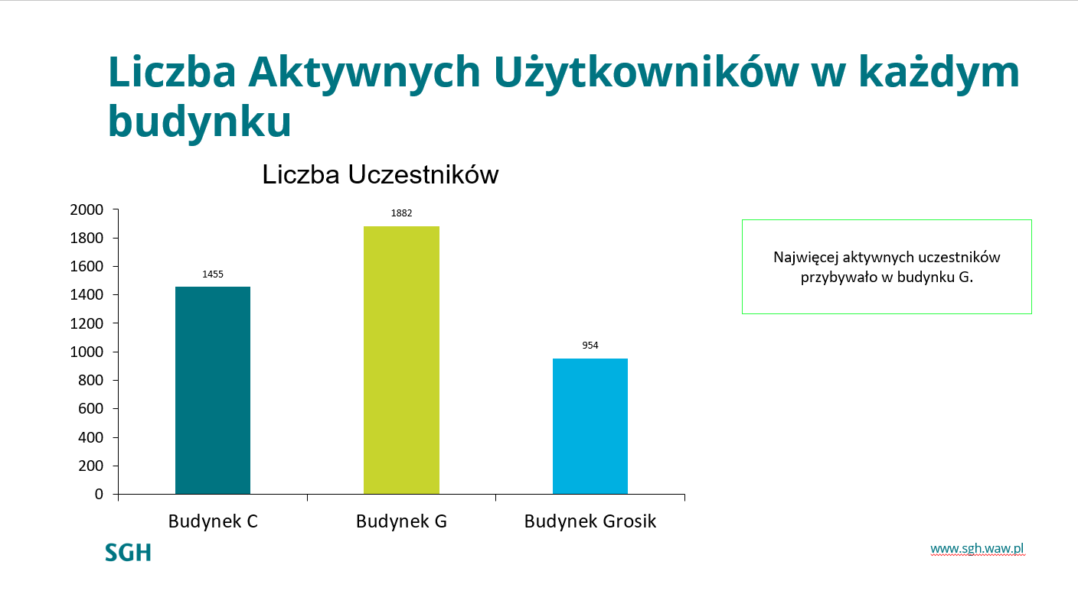**Slajd 2: Tytuł: nazwa slajdu, Obszar z wykresem słupkowym, Obszar z krótką notatką**

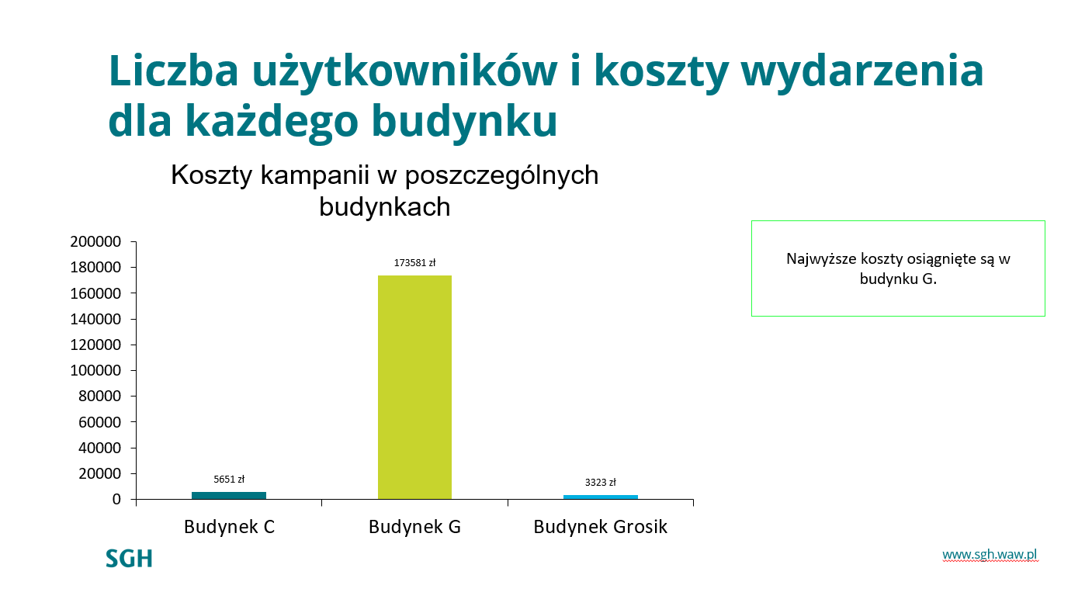 **Slajd 3: Tytuł: nazwa slajdu, Obszar z wykresem słupkowym, Obszar z krótką notatką**

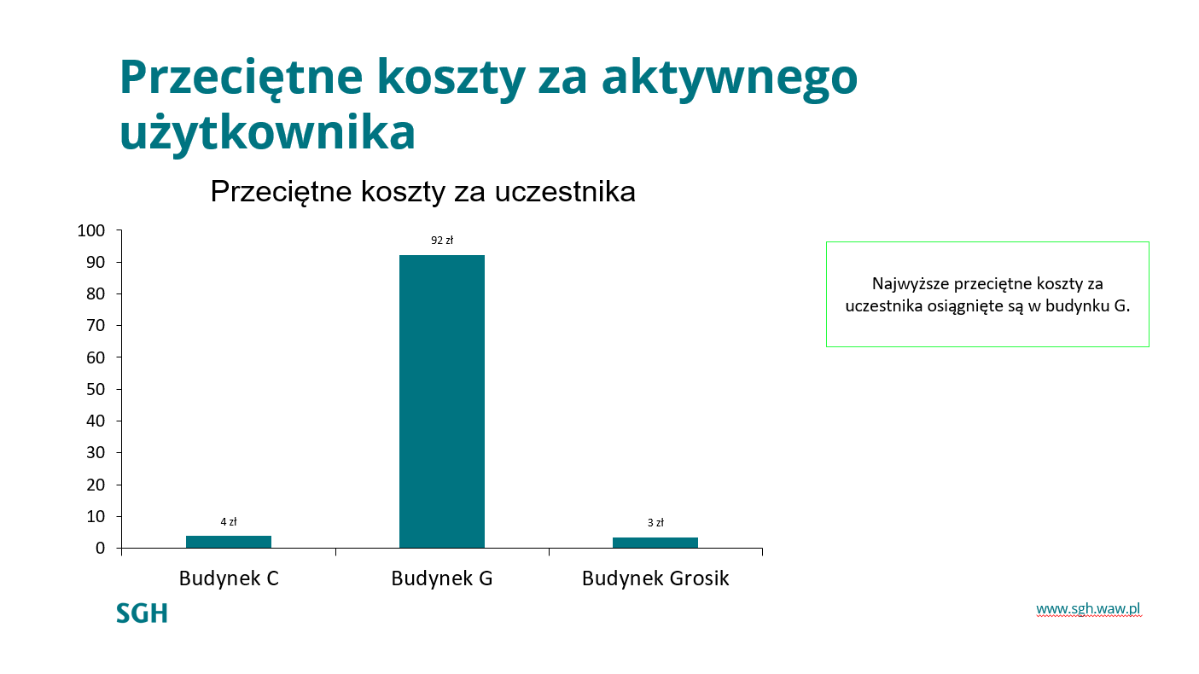**Slajd 4: Tytuł: nazwa slajdu, Obszar z wykresem słupkowym, Obszar z krótką notatką**

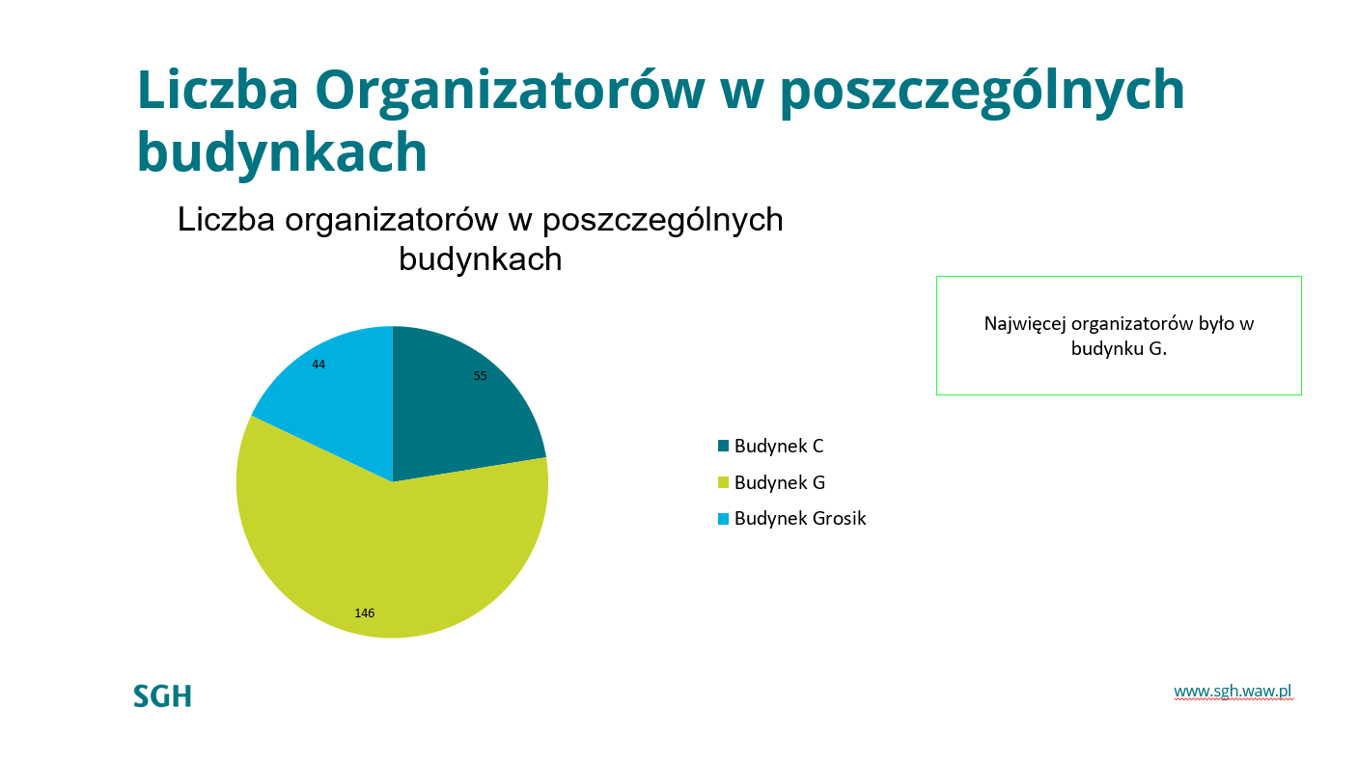**Slajd 5: Tytuł: nazwa slajdu, Obszar z wykresem kołowym, Obszar z krótką notatką**

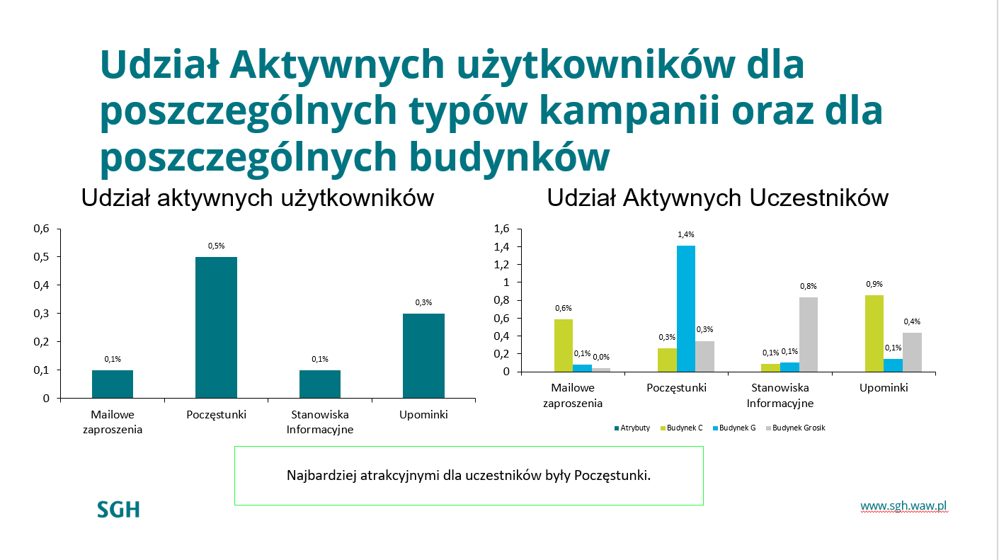**Slajd 6: Tytuł: nazwa slajdu, Obszary z wykresami słupkowymi, Obszar z krótką notatką**

# Wykorzystane umiejętności zdobytych podczas zajęć, oraz umiejętności zdobytych podczas wykonania projektu:

Umiejętności z zajęć: 1) Budowanie klasy i modułu

2) definiowanie funkcji

3) łączenie funkcji między sobą

4) wykorzystywanie plików

5) listy, słowniki

6) manipulacje danymi w pandas i numpy

7) cykl for

8) wyrażenia logiczne if

9) manipulacja z typem danych

10) wykorzystanie daty

Nowe umiejętności zdobyte podczas realizacji projektu:

1. Budowanie slajdów i prezentacji z pakietem python-pptx
2. Budowanie wykresów z pakietem python-pptx